Варіант 1

Вкажіть всі правильні відповіді
Со-тунелювання буває

1) пружне
2) моноенергетичне
3) широкосмугове
4) непружне
5) багатократне
6) каскадне

Варіант 2
Вкажіть всі правильні відповіді

Які словосполучення безпосередньо стосуються одноелектроніки?

1) польовий транзистор
2) кулонівська блокада
3) квантовий дріт
4) інтерференційний транзистор
5) кулонівські алмази

Варіант 3
Вкажіть всі правильні відповіді

Вольт-амперна характеристика двобар’єрної одноелектронної структури відрізняється від ВАХ однобар’єрної тим, що вона

1) несиметрична
2) характеризується насиченням
3) сходинкоподібна
4) може містити ділянки від’ємної диференційної провідності

Варіант 4

Схема якого з одноелектронних пристроїв зображена на рисунку?

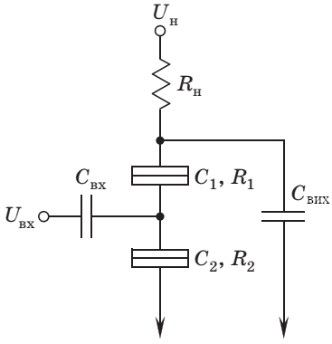

1) елемент XOR
2) елемент NOT
3) елемент пам’яті
4) одноелектронна пастка

Варіант 5
Вкажіть всі правильні відповіді

Одноелектронні транзистори бувають…

1) польові
2) горизонтальні
3) керовані
4) солітонні

Варіант 6

Якого типу гібридизації стосується наведена картинка?


1) sp
2) sp²
3) sp³
4) sp²d

А | sp
Б | sp²
В | sp³
Г | sp²d

Варіант 7
Вкажіть всі правильні відповіді

Які існують механізми молекулярної провідності?

1) солітонний
2) фононний
3) магнонний
4) поляронний
5) резонансно-тунельний

Варіант 8

Аналогом зони провідності в молекулах є

1) LUMO-орбіталь
2) HOMO-орбіталь
3) бензольне кільце
Варіант 9

Механічно-контрольований розрив - це

1) метод створення молекулярних діодів
2) метод створення одноелектронних транзисторів
3) метод створення контактів до молекул
4) метод створення органічних плівок

Варіант 10
Вкажіть всі правильні відповіді

Галузь, де передбачено використання органічних плівок, називається

1) політроніка
2) молетроніка
3) мікромолекулярна електроніка
4) макромолекулярна електроніка

https://forms.gle/DEepL4juFngN8VUo8

FORM_OPEN_DATE = "2020-12-03 16:19";
FORM_CLOSE_DATE = "2020-12-03 16:47";

